April 2015 4. preizkus znanja – B Ime in priimek, razred:
________________________

Točkovnik:  29 – 37 točk = zd(2) …50%  37,5 – 46 točk = db (3) …65%  46,5 – 51,5 točk = pdb(4) …80%  52 – 58 = odl(5) …90% | Točke: ______/ 58  Procenti: __________ | Ocena: __________________

1. Oglej si risbo. Ob pravilni izjavi zapiši P, ob nepravilni N.
3

B ∈ r ____
C
B
A
s
p
r
3

A ∈ s ____

B ∉ s ____

C ∈ p ____

r ⊥ s ____

s ⎢⎢r____ s ⎢⎢p____

2. Dani sta premici a in b in točka T.
3
a) Skozi točko T nariši pravokotnico t na premico b.
b) Skozi točko T nariši vzporednico s premici a.

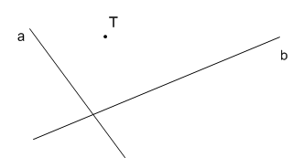

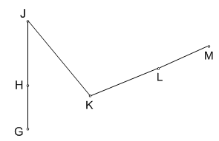
3. a) Zapiši vse daljice, ki so prikazane na sliki:
5
_____________________________________________

b) Izmeri in zapiši dolžino daljice JK.
_____________________________________________
4. Narisan je trikotnik ABC.
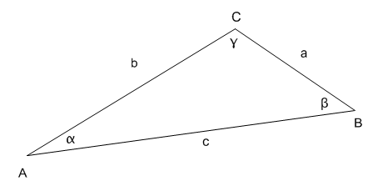

a) Skozi točko C nariši pravokotnico m na stranico c.
4
b) Izmeri velikost kota beta : β = _____________
c) Izmeri velikost $\text{∡}$ ACB = ________________
d) Kotu alfa α nariši sokot, označi ga z δ in ga pobarvaj.

5. Izmeri velikosti kotov:
4
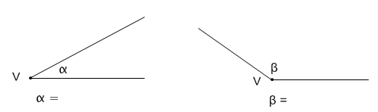
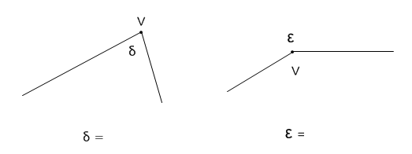
5. Prvi krak kota je že narisan. Nariši kote in jih označi z grško črko.

- α = 75º b) β = 125º
4
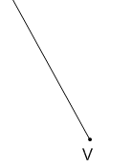

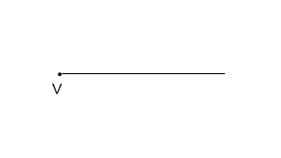

- γ = 180º d) = 250º

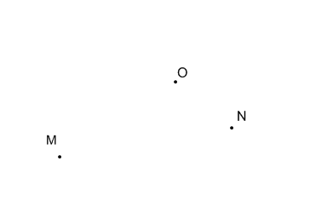
7.
2
a) Nariši $\text{∡}$ MON in ga pobarvaj.

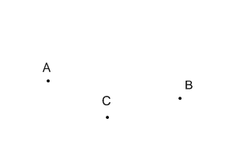
b) Nariši $\text{∡}$ ACB in ga pobarvaj.
8. Pod vsak narisani kot zapiši katere vrste je.
4
Izbiraš lahko med: ostri kot, pravi kot, topi kot, iztegnjeni kot, vdrti kot in polni kot.

________________ _______________ _______________ ________________

9. Izračunaj velikosti kotov:
4

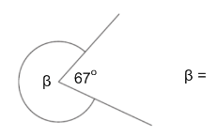
a)

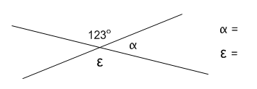
b)

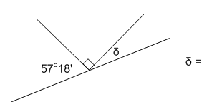
c)

10. Obkroži črko pod likom v katerem je pobarvano z sivo barvo $\frac{2}{5}$ lika.
2

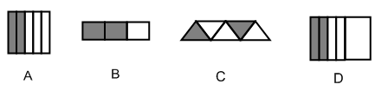

11. V 6.a razredu so učenci preverjali svoje znanje. Med preverjanjem znanja so bili štirje učenci odsotni in niso pisala preverjanja. Doseči je bilo mogoče največ 20 točk. Diagram prikazuje rezultate tega preverjanja.
4
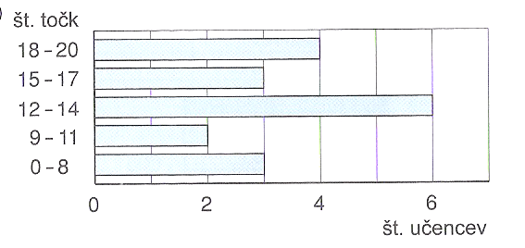

- Koliko učencev je v 6. a razredu?__________
- Koliko učencev je preverilo svoje znanje? ___________
- Kolikšen del učencev ni preveril svojega znanja? ___________
- Koliko učencev je doseglo manj kot 12 točk? ___________

12. a) Izračunaj: 0,57 $∙1,3=$ _____________
2
Zmnožek zaokroži na stotine: _______________

b) Izračunaj: 8,49 : 0,5 = ____________
2

Količnik zaokroži na desetine: ________________

c) Izračunaj: 42 + 38 : 8 =
2

4

d) Izračunaj: 6,58 : 100 + 32,32 ∙ (44,8 – 4,8) =

13. Tomaž trenira tek. Vsak dan preteče določeno razdaljo. V soboto je že pretekel 4000 m, kar je $\frac{2}{5}$ vse poti, ki jo
2
namerava preteči ta dan.

a) Kolikšen del poti mora še preteči? _________________
b) Kolikšna je skupna dolžina poti, ki jo želi preteči v soboto? ___________

14. Rok in Ema sta bila 60 metrov narazen, ko sta začela korakati drug proti drugemu. Rokov korak je dolg 70cm
Emin pa 6,2 dm. Ko je vsak naredil 28 korakov, sta se ustavila. Kolikšna je še razdalja med njima?

Rok Ema
3

Odgovor: _________________________________________________________________________________

15. Jernej je meril dolžino sobe in meritev zapisal zaokroženo do decimetra natančno s številko 5,3 m. Kolikšna je lahko dolžina sobe izražena v centimetrih? Zapiši vse možnosti.

2

Odgovor: __________________________________________________________________________________

16. Dopolni besedilo, tako da bo izraz 10 – (1,01 + 4 $∙$1,12 + 2 ∙ 0,70) pravilen zapis računskega reševanja dane
naloge. Ana je v trgovini kupila kilogram sladkorja, štiri jogurte in dve žemljici.
2
DOPOLNI:

Račun je plačala z bankovcem za ____________€.

Vsak jogurt stane ___________€, vsaka žemljica stane ____________€, kilogram sladkorja pa ______________€.

-----------------------------------------------------------------konec testa ---------------------------------------------------------------------

DODATNE NALOGE

1. Pretvori v ustrezno mersko enoto:

3m 4 dm = ________m 5412m = __________km
4

54 m = _________km 217 cm = _________dm

3 a = _________m² 2ha = ___________a

3 ha 7a= _________ a 4,16 a = ________m²

2. Izračunaj ploščino pravokotnika, če meri obseg pravokotnika 12,6 dm, dolžina pravokotnika pa 32 cm.

3

Ploščina pravokotnika = ___________________

3
3. V kopalnici z velikostjo 6,8 m² so položili kvadratne ploščice z robom 2 dm.
a) Koliko ploščic potrebujejo? __________
b) Ploščice so pakirane v škatle po 25 ploščic. Koliko škatel morajo kupiti? ____________
c) Kolikšen je strošek, če škatla ploščic stane 165 €, za delo pa plačamo 800 €?____________

